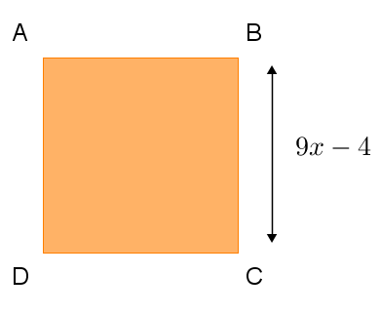
Page 110. Exercice 10. Carré.

a. Exprime l'aire du carré ABCD en fonction de $x$ puis développe l'expression ainsi obtenue.

b. Calcule l'aire de ce carré lorsque $x =\frac{2}{3}$ .

